ЛГУ-67 |  | Урна для собачьих площадок
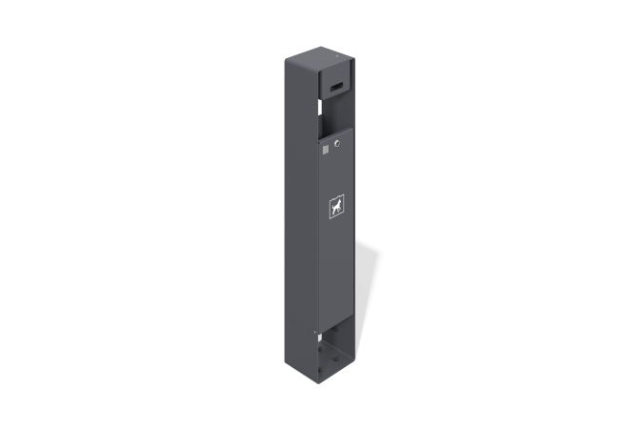

Размеры, мм: | 200x230x1300 | Вес, кг: | 0
Характеристики материалов
Материалы: металл.
Комплектация: урна в сборе – 1 компл.
Корпус выполнен в виде вытянутого вверх параллелепипеда из листового металла толщиной 5 мм. Передняя панель выполнена в виде откидной дверцы из металла толщиной 3 мм и имеет замок для закрывания. Оцинкованный вкладыш выполнен из оцинкованной стали толщиной 0,55 мм. Дверца дозатора и держатель изготовлены из листа металла толщиной 1 мм.
В оборудовании используется крепеж из нержавеющей стали. Выступающие части резьбовых соединений и открытые части труб закрыты пластиковыми заглушками.
Покрытие элементов:
- металл - порошковый цинкогрунт, порошковая краска.

